Министерство науки и высшего образования Российской Федерации

федеральное государственное бюджетное образовательное учреждение высшего образования

«Российский экономический университет имени Г.В. Плеханова»

**МОСКОВСКИЙ ПРИБОРОСТРОИТЕЛЬНЫЙ ТЕХНИКУМ**

специальность 09.02.07 «Информационные системы и программирование»

Квалификация: Программист

ПРАКТИЧЕСКАЯ РАБОТА №2

ПО ОП.04 «Основы алгоритмизации и программирования»

|  |  |
| --- | --- |
| Выполнил студент  группы П50-3-22  Кирилов Д.С. | Проверил преподаватель  _________Т.Д. Артамонова  «___» _________ 2024 года |

Москва 2024

Цель: реализовать смарт контракт, который обеспечивает безопасное и автоматизированное осуществление сделок с недвижимостью через блокчейн технологии, а также добавление недвижимости и создание объявления.

Ход работы:

Для начала создадим функцию для добавления недвижимости и событие для добавления блока в блокчейн.

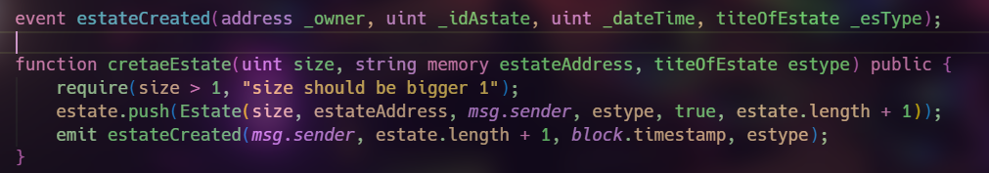

Рисунок – Добавление недвижимости

Далее создадим функцию для создания объявления, модификатор с проверкой владельца, а также событие для добавления блока в блокчейн.

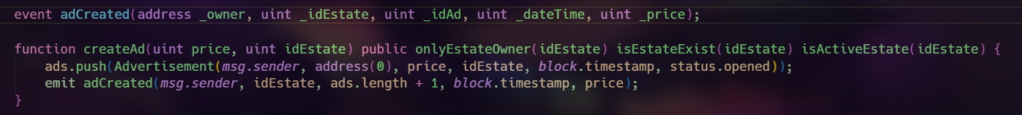

Рисунок – Создание объявления

После создадим функцию с изменение статуса недвижимости на неактивный, а также событие для добавления блока.

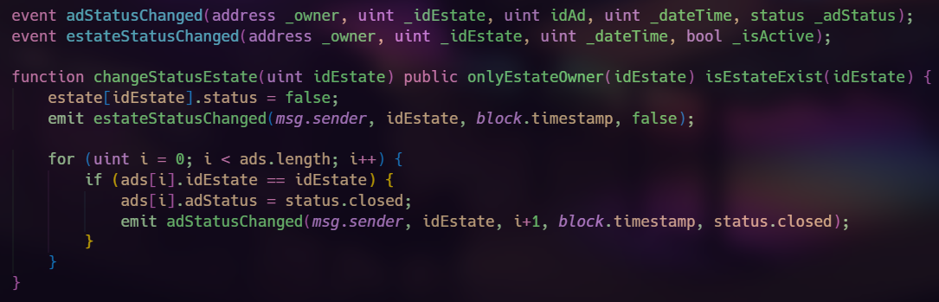

Рисунок – Изменение статуса недвижимости

Следующее шагом напишем функцию для смены статуса объявления на закрытое и события для фиксации изменений в блокчейне.



Рисунок – Изменение статуса объявления

Далее сделаем функцию для снятия средств со смарт контракта и событие для фиксации этого в блокчейне.

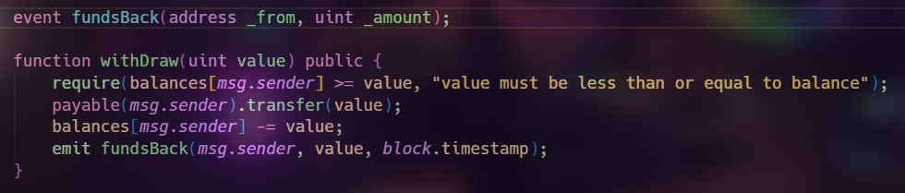

Рисунок – Снятие средств

После напишем функцию для покупки недвижимости, а также событие для добавления блока.

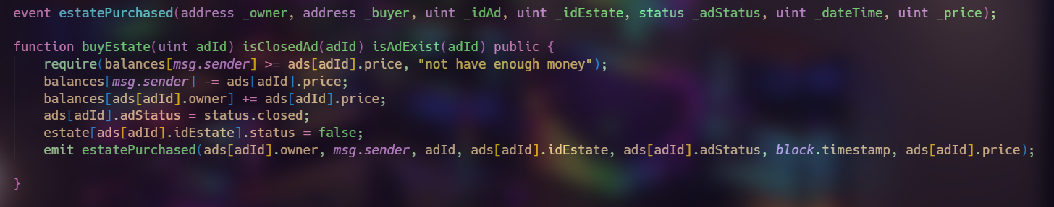

Рисунок – Покупка недвижимости

Также напишем функции для получения всей недвижимости, всех объявлений и своего баланса.

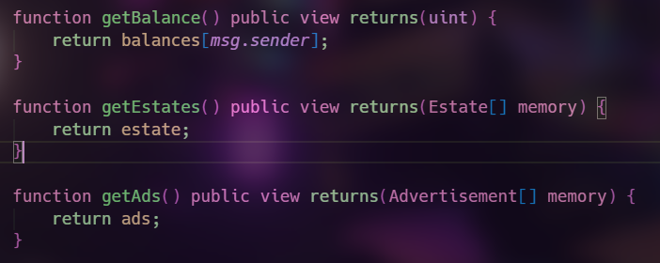

Рисунок – Получение информации

И последнее что нужно сделать – это функция для пополнения баланса и событие к нему.

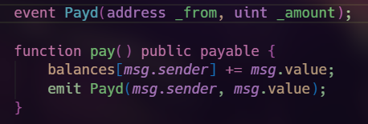

Рисунок – Пополнение баланса

Вывод: реализован смарт контракт, который обеспечивает безопасное и автоматизированное осуществление сделок с недвижимостью через блокчейн технологии, а также добавление недвижимости и создание объявления.